Исследование взаимодействия с водой алюмофосфатных стекол в качестве матриц-консервантов радиоактивных отходов
Ананьева К.П.
Российский химико-технологический университет имени Д.И. Менделеева,
институт химии и проблем устойчивого развития, Москва, Россия
E–mail: Ananeva13@bk.ru
Для стран с развивающейся атомной промышленностью одной из основных задач стоит безопасное захоронение радиоактивных отходов (РАО). На ее решение направлены геологические концепции и критерии захоронения отходов [1]. Безопасность размещения РАО в подземных могильниках осуществляется за счет использования так называемого мультибарьерного подхода. В качестве естественного барьера выступает массив пород, а в качестве инженерных барьеров используются матрицы-консерванты, контейнер и буферный слой [2].
Предполагается, что в момент размещения в подземном хранилище остеклованные ВАО будут представлять собой однородное аморфное вещество. Но, не исключена вероятность того, что еще до захоронения контейнеров, может произойти раскристаллизация Na-Al-P стекла, если во временном хранилище присутствует водяной пар.
Были взяты два образца стекла, раскристаллизованного и аморфного, они были помещены в титановый автоклав с некоторым количеством воды на 1, 3, 10 и 30 суток. С помощью масс-спектрометрии с индуктивно связанной плазмой (ICP-MS) были получены концентрации элементов для каждого раствора. Используя исходные и полученные данные была высчитана интенсивность выщелачивания стекла для каждого образца и построены графики зависимости скорости выщелачивания от времени (Рис. 1).

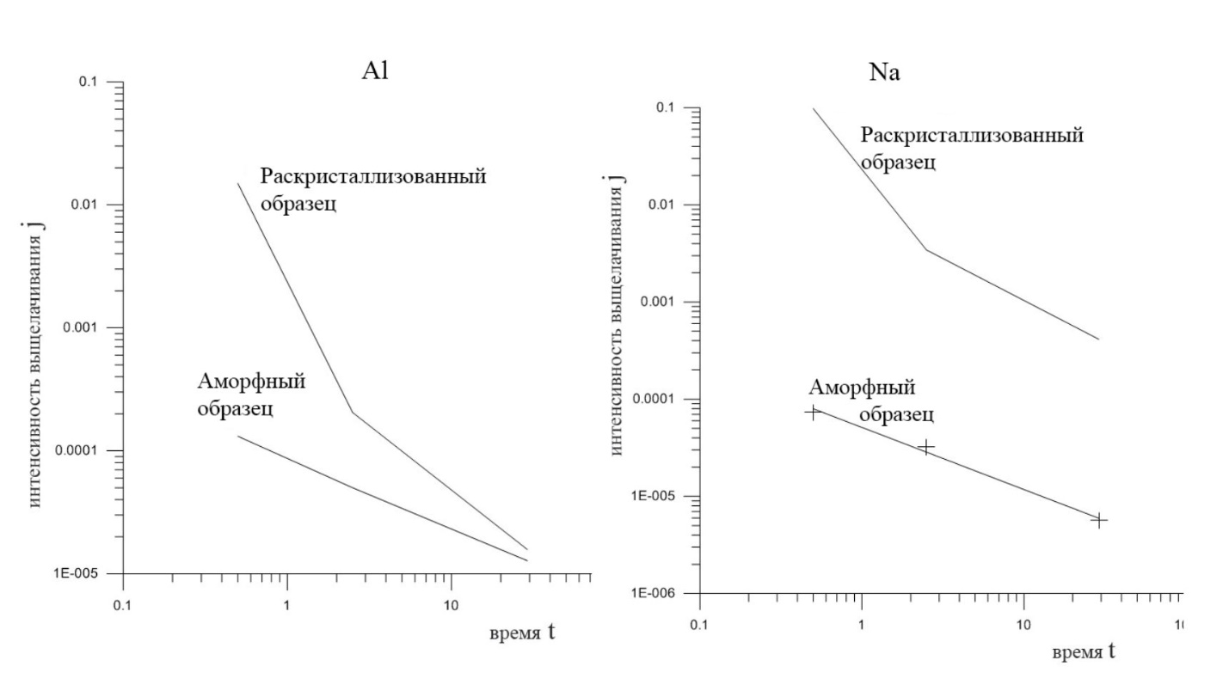
Рис 1. Логарифмическая зависимость интенсивности выщелачивания алюминия и натрия от времени
По полученным данным видно, что интенсивность выщелачивания раскристаллизованного стекла для всех элементов выше, чем для стекла аморфного. Эти результаты приводят к необходимости в следующем действии: максимально, на сколько это возможно, избегать попадания водяного пара во временные хранилища ВАО.
Литература
[1] Степанова Н.Ю. Защита подземных вод от загрязнения в районах захоронения радиоактивных отходов. Автореферат. Диссертация на соискание ученой степени кандидата технических наук. – Ульяновск. 2005.
[2] Лаверов Н.П., Канцель А.В., Лисицын А.К. и др. Задачи геологических исследований в связи с проблемой безопасного захоронения радиоактивных отходов // Технический прогресс в атомной промышленности. Сер. Горно-металлургическое производство. 1990. Вып. 6.

